**CAHIER DES CHARGES NAO BOX**

# Introduction au problème posé :

Ce projet est proposé par l’école 3IL de Rodez dans le cadre de notre projet tutoré de fin d’étude. Dans le cadre de différents salons, le robot NAO est utilisé pour réaliser des démonstrations ainsi que attirer de nombreux curieux sur le stand de l’école.

Cependant, afin de pouvoir contrôler et donner des ordres au robot, plusieurs équipements doivent être transportés lors des différents salons afin que ce dernier puisse interagir de manière autonome.

Actuellement, NAO doit être équipé d’un PC portable jouant le rôle de serveur, d’une tablette tactile relié en wifi au serveur afin de pouvoir transmettre les ordres à NAO ainsi que d’un routeur wifi permettant de réaliser la liaison entre les différents appareils.

# L’expression fonctionnelle du besoin :

**Description du Projet :**

Ce projet a pour but de réaliser un point d’accès pour NAO. Ce point d’accès permettra alors aux personnes utilisant NAO de prendre la main sur lui à l’aide d’un PC Portable ou d’une tablette afin de commander NAO et de lui faire réaliser des actions.

**Quels sont les objectifs de ce projet ?**

Les objectifs sont simples, avoir un système plug and play le plus simple et le plus ergonomique possible avec des accès administrateurs et des accès utilisateurs. De plus, le système doit être autonome. Il doit embarquer la gestion d’un point d’accès avec toutes les contraintes de sécurités, un site web permettant de monitorer NAO et d’avoir accès à tous ces paramètres.

**Quelles sont les contraintes ?**

La Nao Box doit être autosuffisante avec son alimentation, doit posséder éventuellement un bouton de reset ainsi qu’un voyant signalant que le système est prêt. Enfin, cette dernière doit être capable d’accepter uniquement les appareils référencés.

# Les solutions proposées pour répondre à ce besoin :

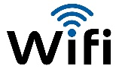

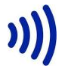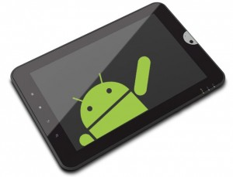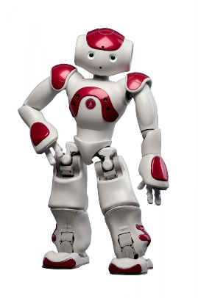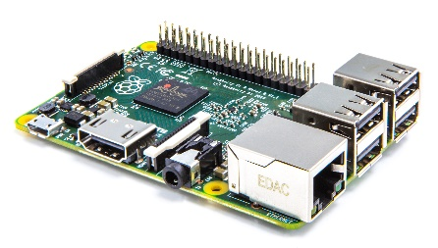

La solution que nous souhaitons mettre en place pour répondre au besoin est une solution simple, nécessitant très peu d’investissements. En effet, la NAO-BOX peut être réalisée grâce à l’utilisation d’un micro-ordinateur appelé Raspberry dont la taille n’excède pas celle d’une carte de crédit. De plus, il est possible d’ajouter des modules à ce raspberry afin de pouvoir communiquer facilement avec le robot.

## Matériel nécessaire pour la réalisation du projet :

* **Une tablette tactile :** Celle-ci permettra de se connecter sur l’interface Web afin d’envoyer des commandes / ordres à NAO. Cette dernières ne nécessite pas d’avoir des fonctions particulières, mais cette dernière doit tout de même posséder une carte Wifi afin de pouvoir communiquer avec le raspberry ainsi qu’un navigateur web permettant l’accès à l’Application que nous allons réaliser.
* **Le Robot NAO :** NAO est un robot humanoïde français, autonome et programmable, développé par la société Aldebaran Robotics. Ce dernier étant déjà possédé par l’école, aucuns investissements n’est à réaliser à son égard.
* **Le Raspberry Pi :** Le Raspberry Pi est un nano-ordinateur monocarte à processeur ARM conçu par le créateur de jeux vidéo David Braben. Cet ordinateur, qui a la taille d'une carte de crédit, est destiné à encourager l'apprentissage de la programmation informatique ; il permet l'exécution de plusieurs variantes du système d'exploitation libre GNU/Linux et des logiciels compatibles. Il est fourni nu (carte mère seule, sans boîtier, alimentation, clavier, souris ni écran) dans l'objectif de diminuer les coûts et de permettre l'utilisation de matériel de récupération.

Plusieurs modèles de ce micro-ordinateur existent actuellement. En ce qui concerne la fluidité du matériel, il serait nécessaire de s’orienter vers le dernier modèle de **Raspberry Pi 2 modèle B**.

Voici la liste détaillés des composants que doit contenir notre Raspberry Pi :

* Un adaptateur Wifi USB pour que le raspberry pi puisse communiquer avec le robot NAO ainsi qu’avec la tablette.
* Un serveur Web de type Apache permettant d’héberger notre serveur d’application ainsi qu’une base de données stockant les commandes du robot ainsi que d’autres informations.
* Un écran LCD permettant d’accéder au raspberry pi si aucun écran n’est disponible lors d’un salon, afin de le configurer ou si des manipulations sont nécessaires.
* Un boitier afin de protéger ce dernier et de le rendre plus facilement transportable.
* Une alimentation micro USB 5V permettant d’alimenter le Raspberry
* Une carte micro SD possédant 8Go d’espace de stockage minimum et de 16Go optimum.
* Un clavier et une souris permettant de saisir des commandes directement sur le Raspberry Pi (le mieux serait un clavier sans fil intégrant un pad en guise de souris)

## La communication entre la tablette et le Robot NAO :

La communication entre la tablette et le robot NAO doit se faire via le Wifi du Raspberry. Ce dernier doit créer un réseau afin que la tablette ainsi que NAO puissent s’y connecter. La communication entre le Robot NAO et le raspberry se fera grâce à l’échange de trames au format JavaScript. L’étude de la documentation du robot sera alors nécessaire afin de connaitre les protocoles de communication et d’utiliser un langage plus approprié si le javascript ne convient pas.









## Détails de l’application :

L’application doit être une application simple et fonctionnelle. Cette dernière sera réalisée sous la forme d’un site Web. L’utilisateur disposera alors d’un espace d’administration ainsi que d’un espace utilisateur. Ce dernier pourra alors gérer via l’interface d’administration les fonctionnalités que les utilisateurs lambda posséderont lorsqu’ils seront connectés sur l’espace User.

Concernant la partie Administrateur :

* + - Elle sera accessible via un identifiant et un mot de passe
    - Cette interface permettra d’ajouter / masquer des fonctionnalités pour les utilisateurs de l’application.
    - Elle permettra d’autoriser les périphériques à se connecter avec NAO
    - Elle permet de créer de nouvelles et gérer des fonctionnalités pour NAO.

Concernant la partie Utilisateur :

* + - Elle sera accessible via un identifiant et un mot de passe
    - Cette interface permettra de transmettre les ordres à NAO

Point d’entrée de l’application :

* + - Il sera capable d’interroger une base de données afin de savoir si l’appareil qui tente de se connecter à lui est autorisé. Si ce dernier est bien autorisé, il vérifie alors s’il possède les droits administrateur ou bien les droits utilisateurs.

## Technologies utilisées :

Voici ci-dessous la liste des différentes technologies que nous allons utiliser pour la réalisation de ce projet.

* + Les éditeurs de code : NotePad ++, Sublime Text, Dreamweaver.
  + Serveur : WampServer (technologie Apache)
  + Documentation UML : VisualParadigm
  + Documentation Projet : GanttProject (Logiciel libre utilisé pour la réalisation des diagrammes de gantt, …)
  + Pour le partage de fichier, un espace de stockage partagé via un Google Drive.
  + Pour le partage des sources, la solution GitHub sera alors utilisée.
  + Documentation diverse : Utilisation de la suite Office